Handout zum Online-Workshop:

3D-Drucken für Einsteiger_innen****

|  |  |
| --- | --- |
| 3D-Modell eines Schlüsselanhängers | Ausgedruckter Schlüsselanhänger |
|  |  |

**Schritt-für-Schritt Anleitung:**

1. Klicke auf den Link zum „Klasse beitreten“, der im Workshop geteilt wurde.   
   *Tipp:* *Falls das nicht funktioniert, klicke auf* [*diesen Link*](https://www.tinkercad.com/joinclass/) *und gib den Klassen-Code ein.*
2. 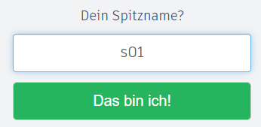Logge dich mit deinem „Spitznamen“ ein:

Spitzname = „s“ + Katalognummer  
Katalognummer 1 🡪 Spitzname = **s01**  
Katalognummer 10 🡪 Spitzname = **s10**

1. Klicke auf . Das öffnet eine neue Arbeitsfläche.
2. Benenne dein Design. Klicke links oben auf den zufälligen Text und gib deinen Spitznamen + Vornamen ein.



1. 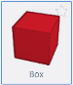Jetzt geht’s los! Auf der rechten Seite findest du verschiedene Formen.   
   Wähle die rote Form „Quader“ aus, indem du einmal darauf klickst.
2. Lege den Quader ab, indem du mit einem Links-Klick der Maus auf die Mitte der blauen Ebene klickst.
3. Klicke auf das kleine weiße Quadrat  in der Mitte des Quaders, um seine Höhe zu ändern. Ändere den Wert der **Höhe von 20 mm auf 2 mm**.
4. 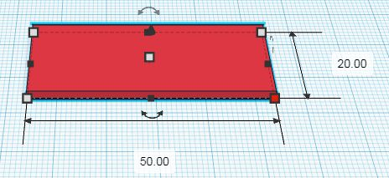Klicke auf eines der kleinen weißen Quadrate in den Ecken des Quaders. Ändere die **Breite auf 50 mm und die Länge auf 20 mm**.
5. Ein Schlüsselanhänger braucht ein Loch! Nimm von rechts einen **gestreiften Zylinder** und ziehe ihn auf die Arbeitsfläche.
6. Klicke auf einen weißen Eckpunkt des Zylinders und stelle **beide Werte auf 5 mm**.
7. Bewege den **gestreiften Zylinder** **links an den** **Rand deines Quaders**. Für die Bewegung kannst du die Pfeiltasten der Tastatur oder deine Maus benutzen.
8. 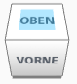Links oben gibt es dafür einen Würfel, mit dem du die Ansicht wechseln kannst. Klicke auf „OBEN“. *Profi-Tip: Versuche die rechte Maustaste gedrückt zu halten und dann deine Maus zu bewegen.*
9. Wähle mit der Tastenkombination  +  alle Elemente aus und gruppiere sie mit  +  . Du siehst: Die gestreiften Teile wurden ausgeschnitten!
10. Suche dir rechts das -Objekt und ziehe es auf deinen Quader.
11. Jetzt kannst du deinen Namen in die Textbox eingeben! Rechts neben der Arbeitsfläche gibt es ein kleines Feld mit der Überschrift „Form“. Klicke in den Bereich wo „TEXT“ steht und schreibe deinen Namen.
12. Ändere anschließend die **Höhe des Texts auf 3 mm** (wie in Schritt 9).
13. Passe die Länge und Breite des Texts an, indem du einen der weißen Eckpunkte gedrückt hältst und die Maus in die gewünschte Richtung bewegst.
14. Wenn du dein Design auf deinem Computer speichern möchtest, klicke oben rechts auf  und speichere das Design als **.STL-Datei** auf deinem Computer.

Im **techLAB** gibt es noch mehr spannende Technologien zu entdecken! Arbeite mit 3D-Druckern, Laser-cuttern, Mikrocontrollern, Stickmaschinen und mehr im **Technischen Museum Wien**. Die Öffnungszeiten des techLAB findest du [online](https://www.technischesmuseum.at/ausstellung/techlab). Der Eintritt ins Museum ist <19 Jahren gratis!   
  
**Wir freuen uns auf deinen Besuch!**